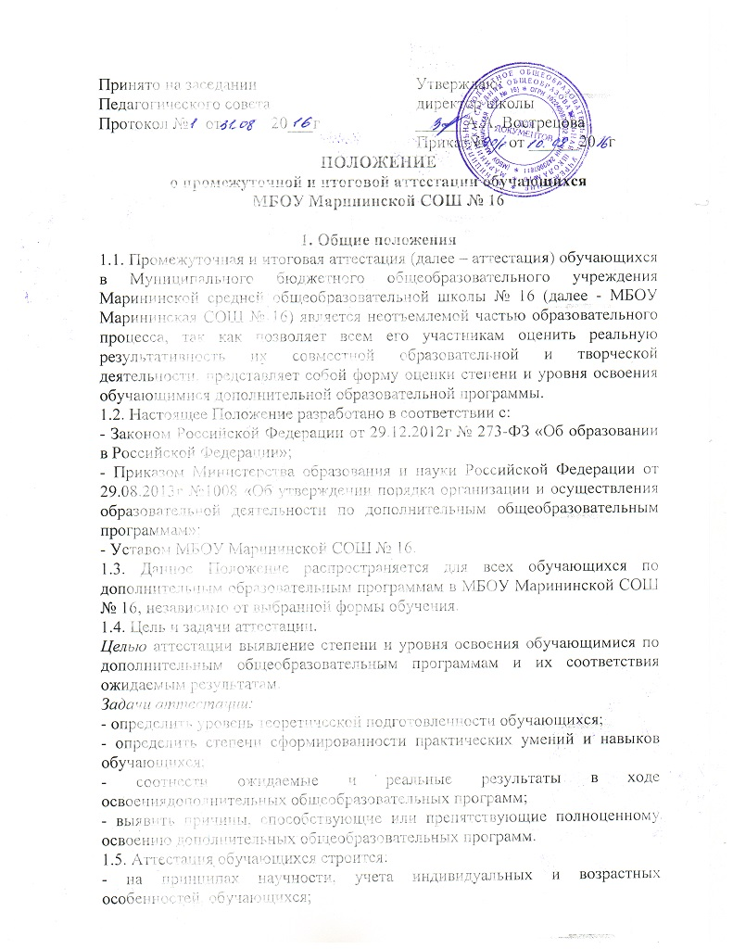
- адекватности специфики деятельности образовательного объединения и периоду обучения;
- необходимости, обязательности и открытости поведения;
- свободы выбора педагогом дополнительного образования методов и форм проведения и оценки результатов;
- обоснованности критериев оценки результатов;
- открытости результатов.
1.6. Функции аттестации:
- учебная - создает дополнительные условия для обобщения и осмысления обучающимися полученных теоретических и практических знаний, умений, навыков;
- воспитательная - способствует формированию дисциплинированности и ответственности обучающихся за результаты своей деятельности;
- развивающая - является стимулом к расширению познавательных интересов и потребностей обучающегося;
- коррекционная – помогает педагогу дополнительного образования своевременно выявить и устранить объективные и субъективные недостатки образовательно процесса;
-социально-психологическая - дает возможность каждому обучающемуся пережить «ситуацию успеха».
2. Организация аттестации
2.1. Аттестация осуществляется педагогом дополнительного образования в соответствии с учебно-тематическим планом дополнительной образовательной программы по завершению разделов, тем или содержательных блоков, учебного полугодия, учебного года.
2.2. Формы и содержание проведения аттестации определяются педагогом дополнительного образования с учетом контингента обучающихся, учебного материала и используемых им образовательных технологий; форма и предлагаемая дата аттестации должны быть отражены в учебном графике реализации дополнительной образовательной программы.
2.3. Формами проведения аттестации могут быть:
- итоговое занятие;
- зачет;
- экзамен;
- тестирование;
- концерт;
- зачетное и экзаменационное прослушивание;
- защита творческих работ и проектов;
- выставочный просмотр;
- публикации в газете;
- конференция;
- тематические чтения;
- конкурс;
- соревнования и др..
2.4. Результаты аттестации фиксируются в журнале объединения.
2.5. Итоговая аттестация обучающихся проводится по завершению дополнительной образовательной программы.
3. Оценка, оформление и анализ результатов аттестации.
3.1. Результаты аттестации обучающихся должны оцениваться таким образом, чтобы можно было их определить:
- полноту выполнения дополнения общеобразовательной программы;
- насколько достигнуты проносимые результаты дополнительной общеобразовательной программы каждым обучающимся;
- обоснованность перевода, обучающегося на следующий этап или год обучения.
3.2. Педагог дополнительного образования осуществляет индивидуальный учет результатов освоения обучающимися дополнительной общеобразовательной программы, по итогам аттестации оформляет протокол, который является одним из отчетных документов и хранится в архиве учреждения.
3.3. Результаты итоговой аттестации обучающихся анализируются администрацией МБОУ Марининской СОШ № 16 совместно с педагогами дополнительного образования по следующим параметрам:
- доля обучающихся, полностью освоивших, освоивших в необходимой степени, не освоивших дополнительную образовательную программу;
- доля обучающихся, переведенных или не переведенных на следующий этап или год обучения;
- уровень соответствия разных результатов, обучающихся требованиям, ожидаемым в дополнительной образовательной программе (высокий, средний, низкий);
- причины невыполнения обучающимися дополнительной общеобразовательной программы;
- необходимость коррекции дополнительной общеобразовательной программы.

